（V3GL）顾客特殊要求
更新项目序号 | 更新项目名称 | 更新时间 | 客户协议编号
备注：更新的内容以蓝色字体显示。
共用部分：
- 标记：
  - 客户没有特别说明，周期形式为YYWW；
  - 除客户要求加无铅标记，其余都不允许加无铅（Pb）标记；
  - 同时印有顾客LOGO和我司FP LOGO时，要保证顾客LOGO尺寸大于我司LOGO；
4）电测章：SU数≤16时，客户要求所有通过测试的板均需盖电测章；SU数＞16时，电测章盖在附边；针对没有附边及空间盖章的订单， 需要提出EQ
5）客户要求所有板子加UL标记（需包含FP logo、Date Code、94V-0阻燃等级）（客户没有要求请默认加），如果客户有特殊注明不加，需跟客户确认；

- 板材、叠层：
  - 客户没有特别说明，层间厚度最小4MIL；

- 钻孔：
  - 客户没有特殊要求，孔铜按最小20、平均25UM控制；

- 线路、表面工艺：
  - 客户没有特别说明，内层非功能性焊盘需要删除处理；

- 外形、拼板：
  - 客户没有特别说明，若存在有附边要求V-CUT，必须设计V-CUT COUPON，具体做法见公共部分第8点“其他技术协议”；
  - 客户没有特别说明，附边上的基准点及工具孔按公共部分第8点“其他技术协议”；

- 其他：
  - 此客户若要求加“MADE IN USA”或文件内存在有“MADE IN USA”，工程处理时都要删除“MADE IN USA”；
  - 有关客户说明“菲林使用的P/N号”与板内不矛盾，板内的P/N号与制作通知单一致即可；
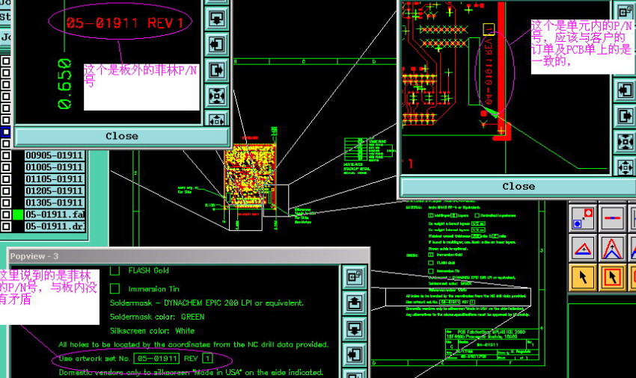
  - 以上未设计部分参考公共部分第8点“其他技术协议”；

- 光绘要求：
  - 所有新单均光绘确认后下线；
  - 提供光绘文件时请以ZIP格式；

- 其他技术协议：
    - 当拼板存在4个附边时：
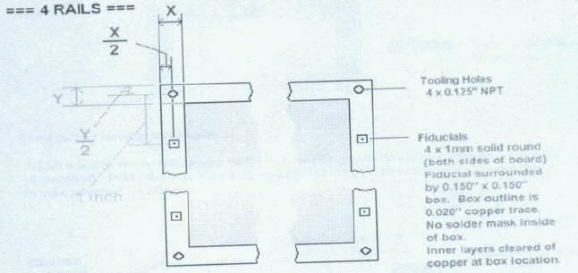
定位孔：为4个0.125inch的NPTH孔，定位孔距离板边位置见上图；
光学点：为4个1mm的圆形铜块，光学点周边为0.15*0.15inch的方形保护环，保护环线宽为0.02inch，保护环内部开窗，与保护环相对应的内层线路不铺铜。光学点距离板边位置见上图。
  - 当拼板存在2个附边时：
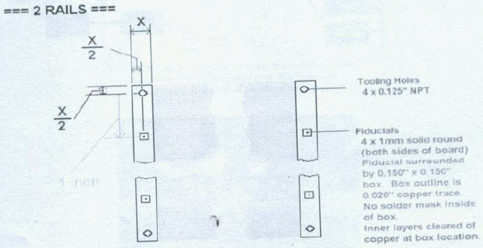
定位孔：为4个0.125inch的NPTH孔，定位孔距离板边位置见上图；
光学点：为4个1mm的圆形铜块，光学点周边为0.15*0.15inch的方形保护环，保护环线宽为0.02inch，保护环内部开窗，与保护环相对应的内层线路不铺铜。光学点距离板边位置见上图。
  - P/N号和附边分流块添加在附边上，具体见下图(下图中灰色部分加分流块)：
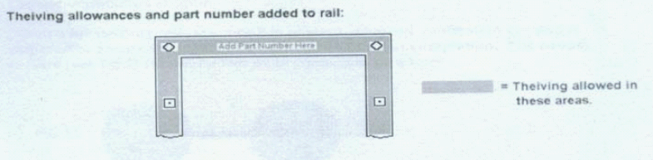
  - 客户没有特别说明，若存在有附边要求V-CUT，必须设计V-CUT COUPON（V-CUT测试线），注意：除非有其它位置说明，否则V-CUT测试线必须设计在附边上，保证每条V-CUT有一个V-CUT测试线。
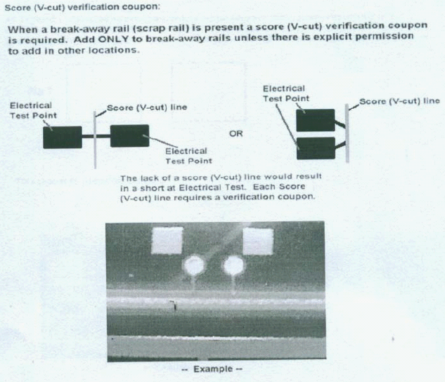
  - 字符标识图形:
客户没有特别说明，若存在有附边的，必须在附边设计字符标识图形，注意：测试图形为2个圆形铜块，圆形铜块之间设计线连接。同时，在圆形铜块对应位置的字符层印油墨，形状长方形，印油墨区域要足够大，保证圆形铜块被完全覆盖住。 具体效果见下图：
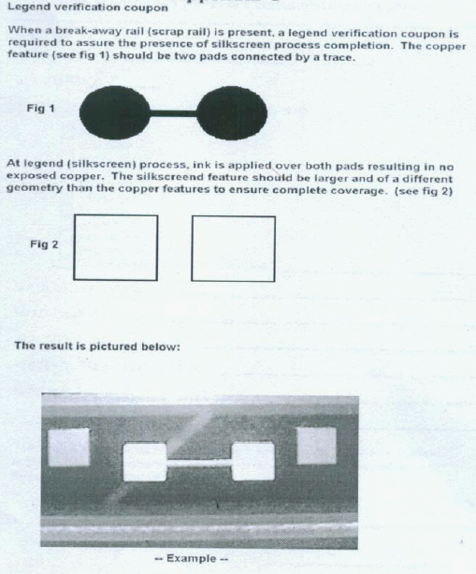

预审部分：
- 如客户制板文件里有“ROHS comp/Lead-Free assy compatible matls”要求时，则必须使用IT-180A型号板材或同等性能的板材; 具体板材类型(S1170，S1000-2，IT180A)请按照客户订单上所列的要求，不能有替代；
- 请工程用附件的形式发固定模板EQ给客户：
CAM部分： 无

